**In der Ruhe angekommen**

*Eine Übung für jeden Tag*

Ich suche mir einen ruhigen Platz.

Mein Handy ist aus. Der Computer ist aus.

Alles ist abgeschaltet.

Ich setze mich hin. Meine Füße berühren den Boden.

Meine Arme und Hände sind ruhig.

Ich öffne meine Hände.

Ich schließe meine Augen oder suche mir einen Ruhepunkt.

Ich atme ein. Ich atme aus.

Ich atme ein. Ich atme aus.

Ich werde ruhig.

Laute Gedanken kommen.

Ich halte sie nicht fest. Sie dürfen wieder gehen.

Bilder kommen.

Ich halte sie nicht fest. Sie dürfen wieder gehen.

Worte kommen.

Ich halte sie nicht fest. Sie dürfen wieder gehen.

Ich atme ein. Ich atme aus.

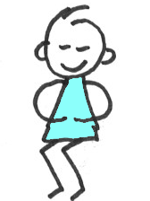

Ich atme ein. Ich lebe.

Ich genieße, dass ich lebe.

Ich bin in der Stille angekommen.

Ich genieße, dass es mich gibt.

Ich genieße, dass ich lebe.

Ich spüre den Atem, ich spüre das Leben.

Schön, dass es mich gibt.

Ich atme ein. Ich atme aus.

Ich spüre meinen Atem.

Ich spüre meine Hände.

Ich spüre den Boden unter meinen Füßen.

Ich öffne die Augen.

Da bin ich wieder an meinem Ruheplatz.

**In der Ruhe angekommen mit Stift und einem Blatt Papier …**

Ich suche mir einen ruhigen Platz. Mein Handy ist aus. Der Computer ist aus.

Ich setze mich hin. Meine Füße berühren den Boden.

Meine Arme und Hände sind ruhig.

Ich öffne meine Hände.

Ich schließe meine Augen oder suche mir einen Ruhepunkt.

Ich atme ein. Ich atme aus.

Ich atme ein. Ich atme aus.



Ich werde ruhig.

Laute Gedanken kommen.

Ich halte sie nicht fest. Ich schreibe sie auf ein Blatt.

Bilder kommen.

Ich halte sie nicht fest. Ich male sie auf ein Blatt.

Worte kommen.

Ich halte sie nicht fest. Ich schreibe sie auf ein Blatt.

Ich drehe das Blatt um. Das hat später Zeit.

Jetzt ist Ruhezeit.

Ich atme ein. Ich atme aus.

Ich atme ein. Ich lebe.

Ich genieße, dass ich lebe.

Ich bin in der Stille angekommen.

Ich genieße, dass es mich gibt.

Ich genieße, dass ich lebe.

Schön, dass es mich gibt.

Ich atme ein. Ich atme aus.

Ich spüre mein Leben.

Ich spüre meinen Atem.

Ich spüre meine Hände.

Ich spüre den Boden unter meinen Füßen.

Ich öffne die Augen.

Da bin ich wieder an meinem Ruheplatz.

**In der Ruhe angekommen mit Stift und einem Blatt Papier, …**

Habe ich das Blatt vergessen? Wie gut. Ich lege es in meine Schublade. Für später.

Habe ich das Blatt nicht vergessen? Was kann ich ablegen, was muss ich festhalten?

 Mit wem rede ich darüber?



Mit meinen Eltern?

Mit meinem Freund oder meiner Freundin? 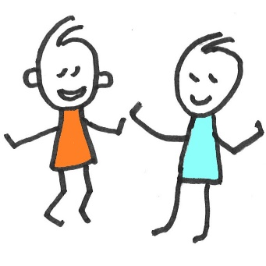

Mit jemand anderem: _________________

Du kannst vielleicht mit keinem Menschen darüber reden, aber

mit **Gott**?!